Курсовая работа

На тему: Распространение употребления алкоголя среди подростков.

Содержание

Введение……………………………………………………………………….…..3Глава 1.Теоретическое изучение проблемы алкоголизации подростков……...4

* 1. . История основных направлений изучения ранней алкоголизации…..4

1.2. Алкоголь подростки…………………………………………………….8

* + 1. Влияние алкоголя на организм подростка………………………8
    2. Причины, способствующие алкоголизации детей…………….13

Глава 2. Исследовательская часть………………………………………………15

2.1. Организация исследования……………………………………………15

2.2. Анализ исследования………………………………………………….15

2.3 Вывод……………………………………………………………………20

Заключение……………………………………………………………………….21

Приложение ……………………………………………………………………...22

Список литературы………………………………………………………………27

**Введение**

Проблема употребления алкоголя очень актуальна в наши дни.

**Актуальность** её заключается в том, что сейчас потребление спиртных напитков в России характеризуется огромными цифрами. От этого страдает всё общество, но в первую очередь под угрозу ставиться подрастающее поколение: дети, подростки, молодежь, а также здоровье будущих матерей. Ведь алкоголь особенно активно влияет на не сформировавшийся организм, постепенно разрушая его.

Вред алкоголя очевиден. Доказано что при попадании алкоголя внутрь организма, он разноситься по крови ко всем органам и неблагоприятно действует на них вплоть до разрушения.

При систематическом употреблении алкоголя развивается опасная болезнь - алкоголизм. Алкоголизм опасен для здоровья человека, но он излечим, как и многие другие болезни.

**Объектом исследования**: Явились подростки старшего школьного возраста.

**Предмет исследования**: Распространенность употребления алкоголя среди подростков.

**Цель исследования:** Оценка распространенности употребления алкоголя среди подростков.

**Задачи исследования:**

1. Теоретический анализ литературы по данной теме.
2. Дать общее понятие о влиянии алкоголя на подростков.
3. Провести анкетирование среди учащихся 9-11 классов.
4. Передать результаты анкетирования педагогам школы для дальнейшей воспитательной работы с подростками.

**Глава 1. Теоретическое изучение проблемы алкоголизации подростков.**

**1.1. История основных направлений изучения ранней алкоголизации.**

Изучение употребления алкоголя среди молодежи в России во многом опирается на опыт подобных исследований за границей, которые в конце XIX -начале XX в. широко проводились в Западной Европе и Северной Америке и велись в самых различных направлениях:

1. изучались распространенность и характер употребления алкоголя учащимися;
2. исследовалось влияние алкоголя на детский и подростковый организм;
3. определялась взаимосвязь между успеваемостью и употреблением алкоголя;
4. разрабатывались и апробировались программы антиалкогольного обучения;

Существенное место среди исследований этого периода занимали работы, иллюстрирующие распространенность и характер питейных обычаев, когда детям давали спиртные напитки для:

1. "укрепления здоровья",
2. "аппетита",
3. "улучшения роста'',
4. "облегчения прорезывания зубов,
5. "согревания",
6. "утоления голода",
7. "успокоения" (Якубович. 1894, 1900; Горячкин, 1896).

Бытовавшая в XIX и на рубеже XX столетия твердая уверенность вукрепляющем действии алкоголя часто имела последствием прямую алкоголизацию ребенка.

В России в то время были широко распространены питейные обычаи, способствующие привыканию к алкоголю с раннего детства. По заявлению В.Ф. Якубовича (1894, 1900) среди населения "низшего сословия" было принято приучать детей к водке с грудного возраста с постепенным повышением дозы спиртного до нескольких рюмок. В народе существовало поверье, что если давать детям водку, то они не будут пить, когда взрослыми.

По наблюдениям ГЛ. Горячкина (1896), спиртные напитки обычно дают слабым, истощенным, рахитичным детям для "укрепления организма", "улучшения" сна и аппетита. Портвейн служит средством повышения аппетита, малиновая настойка - при простудных заболеваниях, кагор и черемуховую наливку применяют при жидком стуле, "рябиновку" - при глистных инвазиях и т.д. В бедных слоях населения универсальным лечебным средством считается водка.

Среди исследований влияния алкоголя на детский организм, прежде всего, выделяется работа И. В. Сажина "Влияние алкоголя на нервную систему и особенности развивающегося организма" (1902). В ней содержатся многочисленные, порой уникальные опыты и наблюдения о влиянии алкоголя на нервную систему ребенка; убедительными примерами доказывается, что уже небольшие дозы алкоголя губительно влияют на формирующийся мозг и особенности растущего человека.

Таким образом,

1. экономические условия,
2. питейные обычаи,
3. неправильное воспитание,
4. дурные примеры,
5. стремление подражать старшим,
6. анатомо-физиологические особенности детского и юношеского организма

Все это являлось условиями, способствующими развитию алкоголизма в молодом возрасте. Главная роль в этом, по убеждению большинства авторов, принадлежала глубоко внедрившемуся в обществе ложному мнению, что алкоголь является "успокаивающим", "укрепляющим", "питательным" средством.

Анализ отечественной литературы по проблеме детской и юношеской алкоголизации, позволяет выделить следующие основные направления:

1. изучение факторов, способствующих развитию алкоголизации среди учащихся (Григорьев, 1898, 1900; Дембо, 1900; Коровин, 1908; и др.);
2. исследование влияния алкоголя на детский и юношеский организм (Горячкин, 1896; Эрисман, 1897; Сажин, 1902; Щербаков, 1907-; к др.);
3. изучение возможностей школы в борьбе с алкоголизмом (Португалов, 1895: Вирениус, 1900; Невзоров, 1900; Плотников, 1900; Канель, 1909, 1914; Гордон, 1910; и др.).

В большинстве работ этого периода использовались методы опроса и интервью либо анкетирования.

Одна из ранних попыток изучить масштабы алкоголизации среди детей принадлежит редактору первого русского антиалкогольного журнала "Вестник трезвости" (1894-1898) Н. И. Григорьеву. Он разослал заведующим сельскими училищами запрос о степени распространенности употребления алкоголя среди крестьянских детей. Были получены ответы из различных уголков России, свидетельствовавшие о почти сплошном употреблении спиртных напитков среди сельских детей, которые в большинстве приобщались, а иногда и принуждались к употреблению алкоголя родителями.

В 1900 г. Н. И. Григорьев провел также исследование среди городских школьников. С помощью учителей в четырех городских школах были опрошены учащиеся 8-13 лет. Оказалось, что из 182 учеников 164 были знакомы с алкогольными напитками и 150 - пили водку. Многие из них на момент обследования находились в состоянии опьянения и говорили, что любят выпивать, так как после этого улучшается настроение и "в голове шумит". По социальному происхождению опрошенные были дети мелких лавочников, артельщиков, швейцаров, дворников. Н. И. Григорьев отмечал также тот факт, что большинству детей первую рюмку преподнесли родители во время праздника или в гостях.

Путем сопоставления групп пьющих и непьющих школьников И. И. Григорьев показал отрицательное влияние алкоголя на физическое и умственное развитие детей, на их поведение. Автор приходит к следующим выводам:

1. главными пропагандистами употребления спиртных напитков среди детей являются их родители;
2. сельские школьники пьют в тех же случаях, что и взрослое население в праздники, торжества и т. п.;
3. мальчики предпочитают крепкие спиртные напитки, девочки - более слабые;
4. у "пьющих" школьников чаще, чем у "трезвых", отмечаются слабое телосложение, отставание в умственном развитии и дурное поведение.

Ряд исследований 20-30-х гг. иллюстрирует противоречия между декларируемыми алкогольными установками членов семьи и сложившимися алкогольными обычаями, которых они придерживаются. Так, по материалам Михайлова (1930) в семьях

1. поощряют выпивку детей 0,5% родителей,
2. 71,6%- запрещают,
3. 15% - пугают,
4. 5,6% - бьют.

Но вместе со столь явными антиалкогольными декларациями в семье могут уживаться и такие формы активного приобщения детей к алкогольным обычаям, как посылка их за покупкой спиртных напитков. По данным Э.И. Дейчмана (1927), посылают детей-школьников

1. за пивом в 37,5% семей,
2. за вином в 15,7%,
3. за водкой в 7,9%.

А.И. Исхакова (1929) приводит данные о частоте употребления спиртных напитков родителями и детьми в различных ситуациях:

1. Пьют ежедневно 4,5% родителей - 0,7% детей
2. по воскресеньям 7,3% - 2,0%
3. по праздникам 54,2% - 25,0%
4. в гостях 1,1% - 0,5%
5. редко 7,5% - 4,8%

Таким образом, в исследованиях 20-30-х гг. дана в основном картина существовавшей в то время алкоголизации детей и подростков с особым акцентом на влияние семьи, родителей в приобщении детей к спиртному.

Современный период изучения ранней алкоголизации отмечен многочисленными попытками более глубоко раскрыть причины злоупотребления спиртными напитками.

Сравнивая влияние сверстников, алкогольных обычаев, семьи и пола подростков на потребление ими спиртных напитков исследователи выяснили, что алкогольное поведение матери оказывает существенное воздействие на алкоголизацию, прежде всего дочерей. Алкогольное поведение отца обусловливает таковое его дочери и имеет наибольшее влияние на алкоголизацию сыновей. Влияние сверстников было взаимосвязано с тем, будет или не будет пить подросток в отсутствие родительского контроля. Они выделяют несколько типов соотношения между алкогольной культурой микросоциальной среды и установками индивида в отношении алкоголизации:

1. "абстинентной культуре" соответствует установка на полное воздержание;
2. "амбивалентной культуре" - двусмысленная и противоречивая алкогольная установка;
3. "либеральной культуре" соответствует "допускающая" установка, однако запрещающая откровенное пьянство;
4. "патологической культуре" - алкогольная установка, допускающая любые проявления пьянства.

Исследователи видят причины пьянства в особенностях процесса социализации, деформировавших культурные нормы поведения, в том числе и потребления алкоголя.

**1.2. Алкоголь и подростки.**

**1.2.1. Влияние алкоголя на организм подростка**

Организм ребенка в шесть-восемь раз быстрее привыкает к спиртному, чем организм взрослого человека. У детей, приобщающихся к алкоголю, быстро развивается хронический алкоголизм. Ребенок, начавший употреблять спиртное с 13-15 лет, может стать алкоголиком всего за один год. Алкоголизация мальчиков протекает иначе, чем у девочек. Для нее характерны быстрые темпы развития, интенсивность. Мальчики в среднем на два года раньше, чем их сверстницы, знакомятся с алкоголем. К 16 годам резко уменьшается число подростков, не употребляющих или редко употребляющих алкогольные напитки. Большинство из них выпивают по праздникам и семейным торжествам, а некоторые «с друзьями за компанию», «от нечего делать», «чтобы не отставать от товарищей» и т.д.

Алкоголизм среди молодежи обычно связан и с другими видами рискованного поведения: опасным сексом, что повышает риск заболеваний, пе­редаваемых половым путем (ЗППП), беременностью в подростковом возрасте, уходом из школы, насилием и преступностью.

Злоупотребление алкоголем является одной из причин широкого распространения самоубийств среди подростков.

Подростковый (пубертатный) возраст — это переход от детства к взрослости, период становления и формирования зрелого организма. По биологическим критериям, в соответствии с рекомендациями Всемирной организации здравоохранения (ВОЗ), он охватывает годы жизни от 10 до 20 лет. Этот воз­растной период характеризуется бурным ростом, как отдельных органов, так и всего организма в целом, началом и завершением полового созревания, совершенствованием функций органов и систем организма. В этот период интенсивно перестраиваются нервно-регуляторные механизмы, наиболее активно формируются некоторые отделы головного мозга, возникают новые связи между нервной и эндокринной системами. Усиливается также деятельность щитовидной железы. Ее гормоны обеспечивают ускорение окислительных процессов, необходимых для роста и дифференцировки тканей, особенно для развития мозга. Повышается активность надпочечников, гормоны которых играют важную роль в адаптационных и пластических процессах.

В подростковом возрасте усиленно развиваются внутренние органы. Масса сердца увеличивается почти в 2 раза, возрастает объем крови, выбрасываемой сердцем за одно сокращение. Сердце достигает максимума работоспособности у девушек к 15—16 годам, у юношей — к 17—18 годам. Бурно растет и совершенствуется легочная система. Изменения в структуре легких проявляются в увеличении показателей внешнего дыхания, уряжается частота дыхания — к концу пубертатного периода она составляет 16—18 экскурсий в минуту.

В самом начале периода отрочества завершаются морфологические и функциональные изменения органов пищеварения. К 12—13 годам завершается замена молочных зубов, заканчивается развитие пищевода, слюнных желез и желудка. Однако неустойчивость вегетативной нервной системы накладывает отпечаток на секреторную и моторную функции желудка. К 14—15 годам у девушек и к 15—16 годам у юношей окончательно формируется печень и желчный пузырь, процессы фильтрации в почках не отличаются уже от аналогичных процессов у взрослых.

Особого внимания заслуживает развитие психики в подростковом возрасте. В этот период происходит дальнейшее совершенствование функциональной деятельности центральной нервной системы. Завершается структурное и морфологическое созревание нервных клеток. Развитие психики в этот период знаменует собой переход индивидуального сознания в общественное.

Формируется перспективное мышление, которое, в частности, проявляется в типичном для подростков философствовании о смысле жизни, бесконечности, месте человека в мире и т. д.

В период отрочества начинают формироваться высшие этические и нравственные категории, эстетические понятия. Сложная переоценка явлений окружающей действительности совершается подростком непоследовательно, разрозненно; первое впечатление для него неоспоримо; эмоции отличаются чрезвычайной неустойчивостью. Для этого периода характерны и специфические психологические черты и реакции, такие, как реакция эмансипации, группирования со сверстниками, увлечения (хобби) с их частой сменой и т. д. [ЛичкоА.Е., 1973].

В целом деятельность органов и систем организма в пубертатный период отличается функциональной неустойчивостью, а в связи с этим и повышением реактивности тканей к многим факторам внешней среды, особенно к вредным. Не случайно, поэтому организм подростка оказывается легко уязвимым к воздействию алкоголя. Токсическое воздействие алкоголя на организм подростка в несколько раз сильнее, чем на организм взрослого. Объясняется это прежде всего тем, что это бурно растущий организм с интенсивным обменом веществ, большей скоростью всасывания, большей скоростью кровотока и большим просветом сосудов, относительно большей массой крови. Кроме того, ткани организма подростка богаче водой, что усиливает повреждающее воздействие алкоголя, так как он обладает неограниченной способностью к растворению в воде, жадно поглощает воду, отбирая ее у тканей организма.

Таким образом, не надо обладать большим воображением, чтобы представить себе весь урон, который способно вызвать у подростка хотя, бы однократное употребление вина и даже пива. Попав в организм, алкоголь достаточно медленно расщепляется в печени со скоростью О,1 г/кг массы тела в час. И только 10% его выводится из организма в неизмененном виде. Остальной алкоголь циркулирует вместе с кровью по всему организму, пока не расщепится весь. У подростка, учитывая высокую проницаемость тканей в этом возрасте, их насыщенность водой, алкоголь быстро распространяется по всему организму.

Токсическое воздействие алкоголя, прежде всего, сказывается на деятельности нервной системы. Если содержание алкоголя в крови принять за 1, то в печени оно будет равно 1,45, а в головном мозге — 1,75. Даже небольшие дозы алкоголя нарушают обмен в нервной ткани, передачу нервных импульсов. Малые дозы алкоголя патологически ускоряют процесс передачи возбуждения, умеренные — затрудняют его. Одновременно нарушается работа сосудов головного мозга: наблюдается их расширение, увеличение проницаемости, кровоизлияния в ткань мозга. Все это способствует усилению притока алкоголя к нервным клеткам и приводит к еще большему нарушению их деятельности.

Неоднократное или частое употребление алкоголя оказывает буквально опустошающее воздействие на психику подростка. При этом не только задерживается развитие высших форм мышления, выработка этических и нравственных категорий и эстетических понятий, но и утрачиваются уже развившиеся способности. Подросток, что называется, «тупеет» и интеллектуально, и эмоционально, и нравственно.

Второй мишенью алкоголя в организме является печень. Именно в ней под действием ферментов происходит расщепление алкоголя. При скорости поступления алкоголя в клетки печени выше скорости его распада (0,1 г/кг в час) происходит накопление алкоголя, ведущее к токсическому поражению клеток печени. В этом случае алкоголь выступает как растворитель биологических мембран клеток печени, вызывая структурные изменения в них. Дистрофические процессы с накоплением жира. При систематическом употреблении спиртных напитков жировые изменения в клетках печени осложняются их некрозом с последующей заменой клеток печени соединительной тканью. Развивается цирроз печени, весьма грозное заболевание, почти всегда сопровождающее хронический алкоголизм Действие алкоголя на печень в подростковом возрасте еще более разрушительно, так как этот орган находится в стадии структурного и функционального формирования. Токсическое поражение клеток печени приводит к нарушению белкового и углеводного обмена, синтеза витаминов и ферментов.

Алкоголь обладает выраженным токсическим действием на эпителий, выстилающий пищевод, желудок, нарушает секрецию и состав желудочного сока, что в свою очередь ведет к нарушению переваривающей способности желудка и различным диспепсическим явлениям. Нарушение усвояемости пищи неблагоприятно сказывается на росте и развитии подростка.

Небезучастны к употреблению алкоголя и быстрорастущие в пубертатном возрасте легкие. Около 10% принятого алкоголя удаляется из организма через легкие. При этом алкоголь и продукты его распада оказывают непосредственное токсическое воздействие на нежный эпителий бронхов подростка и формирующиеся стенки альвеол легкого, одновременно нарушая как проницаемость, так и тонус его сосудов. Поражение эпителия, открывающего «ворота» для вторичной инфекции, и застойные явления в легком обусловленные дисфункцией сосудов, могут привести к заболеваниям органов дыхания.

Очень чутко реагирует на присутствие алкоголя и сердце растущего человека. Неблагоприятно изменяются как ритм, так и частота сердечных сокращений, обменные процессы в мышце сердца. В настоящее время доказано прямое токсическое воздействие алкоголя на миокард путем глубокого нарушения обмена веществ в мышечных клетках сердца. Алкоголь заставляет мышцу сердца перейти на невыгодный для нее энергетический баланс. Естественно, что в таких условиях не может быть правильного и полноценного формирования как мышечного, так и нервного аппарата сердца подростка, а это может болезненным эхом отозваться впоследствии.

Наконец, токсическое воздействие алкоголя сказывается и на самой крови Активность лейкоцитов, играющих важную роль в защите организма, снижается, замедляется движение эритроцитов, несущих кислород к тканям, патологически изменяется функция тромбоцитов, имеющих большое значение для свертывания крови.

Таким образом, алкоголь оказывает чрезвычайно пагубное воздействие на растущий и развивающийся организм человека в период отрочества. Он ослабляет организм, тормозит и угнетает правильное развитие и созревание его органов и систем, а в некоторых случаях (при злоупотреблении) и вовсе гасит развитие некоторых функций (развитие высших форм самосознания, абстракции, эстетических понятий и этических категорий и т. д.).

Доказано, что чем моложе организм, тем губительнее действие на него алкоголя. Это обусловлено анатомо-физиологическими и социально-психологическими особенностями детского и подросткового возраста. В частности, бурно протекающие изменения в центральной нервной системе, внутренних органах, эндокринной системе, связанные с ростом и созреванием организма, способствуют повышению его реактивности, в связи с чем многие дополнительные вредности (внутренние и внешние), в том числе и алкоголь, могут привести к быстрому развитию того или иного патологического процесса. Установлено, что у подростков употребление алкогольных напитков значительно быстрее, чем у взрослых, вызывает заболевание алкоголизмом, а его развитие отличается злокачественным течением.

Из всего вышесказанного видно, что употребление алкоголя подрастающим поколением не только не желательно, но и недопустимо.

**1.2.3. Причины, способствующие алкоголизации детей.**

Медицинские работники и психологи выделяют следующие из них:

**Негативная социальная микросреда:**

1. неполная семья,
2. алкоголизм в семье,
3. отрицательный психологический климат,
4. низкий образовательный уровень родителей и неправильное семейное воспитание,

5. асоциальная компания.  
**Индивидуально-биологические особенности личности:**

1. наследственная отягощенность в отношении психических заболеваний и алкоголизма,
2. тяжелые соматические заболевания и нейроинфекции в раннем детстве,
3. органическая церебральная недостаточность,
4. умственное недоразвитие и психический инфантилизм.

**Индивидуально-психологические особенности и нервно-психические аномалии личности:**

1. невротизация,
2. выраженные акцентуации характера, преимущественно конформного, гипертимного, эпилептоидного, неустойчивого типов.

**Нравственная незрелость личности:**

1. отрицательное отношение к обучению и низкий образовательный уровень,
2. отсутствие общественно-политической активности и социально значимых установок,
3. узкий круг и неустойчивость интересов, отсутствие увлечений и духовных запросов,
4. дефицит мотивации поведения, уход от ответственных ситуаций и решений,
5. утрата перспектив и путей развития своей личности.

Установлено, что подростка влечет не вкус алкоголя, а его действие -состояние опьянения. Степень достигаемого опьянения у 90% легкая, с ощущением прилива сил, чувства довольства, комфорта. У некоторых опьянение протекает с элементами дурашливости. При таком опьянении не бывает выраженной алкогольной интоксикации, потери самоконтроля, за небольшие отклонения в поведении никто не ругает, в таком состоянии подростки не попадают в милицию, медицинский вытрезвитель. У них формируется убеждение, что это вполне естественное и закономерное явление в жизни, и они продолжают принимать алкоголь. И лишь в тех случаях, когда формируется алкогольная установка, родители, общественность начинают обращать на это внимание и прибегать к помощи наркологов.

Существует мнение, что раннее, систематическое употребление спиртных напитков почти всегда сопряжено с более быстрым формированием и зло­качественностью алкоголизма, поэтому в условиях акселерации вопросы комплексной противо алкогольной работы с подростками приобретают особую актуальность. Систематическое употребление алкоголя следует относить к наиболее вредным привычкам подростков, так как оно ведет не только к различным нарушениям, но и развитию алкоголизма, болезненного состояния. Основным симптомом алкоголизма на самых ранних стадиях является патологическое влечение подростков к алкоголю.

**Глава 2. Исследовательская часть**

**2.1. Организация исследования.**

Исследование проводилось в 2008- 2009 учебном году. Основной задачей нашего исследования было сравнение. В исследовании участвовали учащиеся 9,10 и 11 классов Сарыг-Сепской средней (полной) общеобразовательной школы №1 Каа - Хемского района Республики Тува. Возрастной состав испытуемых от 14 до 17 лет. Общее количество выборки составило 105 детей школьного возраста. Из них 35 учащихся 9 классов, 38 учащихся 10 классов и 32 учащихся 11 классов. Всего мальчиков 49, девочек 56.

Исследование проводилось следующим образом:

Для проведения исследования мы воспользовались анкетой которую разработал Айзман Р.И., и апробировали её на учащихся (приложение 1). Учащиеся отвечали анонимно, лишь испытуемым было предложено указать класс, дату заполнения, возраст и пол. Далее ответить на ряд вопросов, в которых были предложены варианты ответов.

**2.2. Анализ исследования.**

В результате тестирования оказалось, что учащиеся пробовали спиртные напитки в разные возраста (в %):

Таблица №1

|  |  |  |  |  |
| --- | --- | --- | --- | --- |
| Возраст класс | 11 класс | 10 класс | 9 класс | Всего |
| 17 лет | 1,91 | 0 | 0 | 1,91 |
| 16 лет | 1,91 | 0 | 4,76 | 6,67 |
| 15 лет | 7,62 | 10,48 | 9,52 | 27,62 |
| 14 лет | 5,71 | 11,43 | 7,62 | 24,76 |
| 13 лет | 4,76 | 5,71 | 6.67 | 17,14 |
| До 13 лет | 1,5 | 5,72 | 6,66 | 14,28 |
| Не пробовали совсем | 3,81 | 2,86 | 0,95 | 7,62 |

В основном школьники пробовали спиртные напитки в возрасте 14-15 лет. Это свидетельствует о том, что чем старше возраст, тем больше подростков употребляют спиртные напитки. И лишь единицы, из числа исследуемых подростков, еще не пробовали алкогольную продукцию.

На следующих диаграммах №1, №2 и №3 показаны причины употребления спиртных напитков школьниками по классам. Среди подростков девятых классов основными причинами употребления спиртного являются: доступность, рекламирование, конфликтные ситуации в школе и дома, отсутствие мест отдыха для молодежи, влияние друзей, не умение отказаться. У школьников десятых классов также: доступность, рекламирование, отсутствие мест отдыха для молодежи, влияние друзей. У подростков одиннадцатых классов опять же: доступность, рекламирование, конфликтные ситуации в школе и дома, отсутствие мест отдыха для молодежи, влияние друзей, не умение найти себя.

**Причины употребления спиртных напитков (в %):**

Диаграмма №1

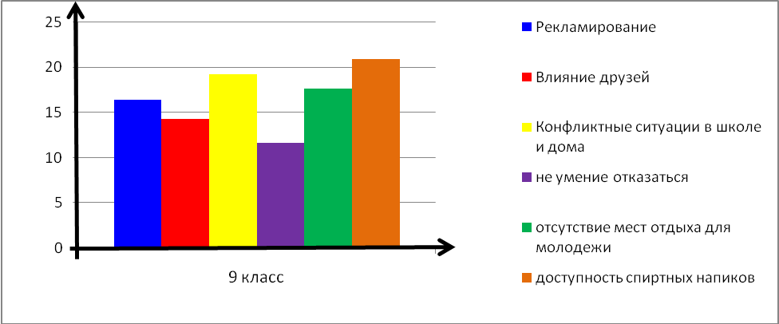

Диаграмма №2

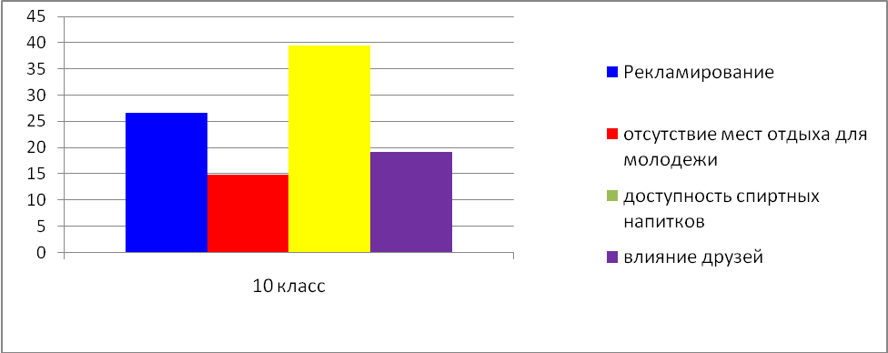

Диаграмма №3

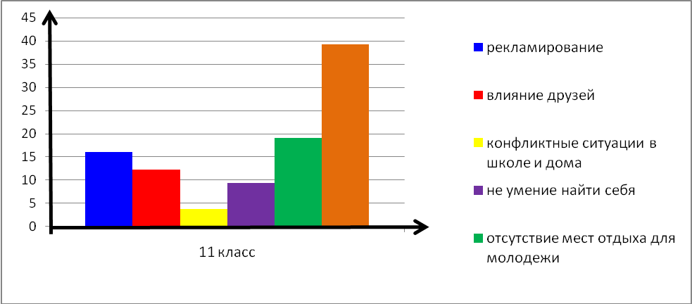

Таким образом, самыми распространенными причинами употребления спиртных напитков являются: доступность спиртных напитков, отсутствие мест отдыха для молодежи, а также рекламирование.

А следующая диаграмма №4 показывает, как часто школьники употребляют спиртные напитки. Большее количество школьников, то есть 32,58% употребляют спиртное в среднем не чаще 1-2 раз в месяц; а 28,76% употребляют один раз в неделю; один или двенадцать раз в год употребляют 19,61%; по праздникам 11,43%; есть подростки, которые не употребляю спиртные напитки 7, 62% .

**Как часто употребляют спиртное(%)?**

Диаграмма №4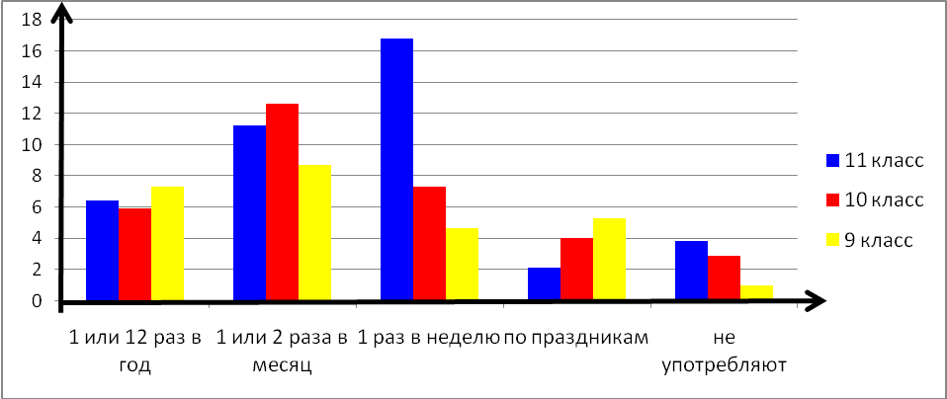

Большинство подростков употребляют алкоголь от одного до двух раз в месяц.

А вот эта таблица №2 показывает, какие спиртные напитки предпочитают школьники. Чаше всего школьники употребляют слабоалкогольные напитки 47,5%; на втором месте пиво 34,5%; далее вино15%; ну и конечно же есть такие подростки которые употребляют водку 3%.

Таблица №2

|  |  |  |  |  |
| --- | --- | --- | --- | --- |
| Класс  Спиртные напитки | 9 класс | 10 класс | 11 класс | Всего |
| Слабоалкогольные напитки | 41,4% | 49,8% | 39,9 | 47,5% |
| Пиво | 39,6% | 31,7% | 41,6% | 34,5% |
| Вино | 15% | 14,8% | 16,5% | 15% |
| водка | 4% | 3,7% | 2% | 3% |

А вот следующие диаграммы №5,№6 и №7 показывают основные мотивы употребления спиртных напитков подростками, по классам.

Диаграмма №5

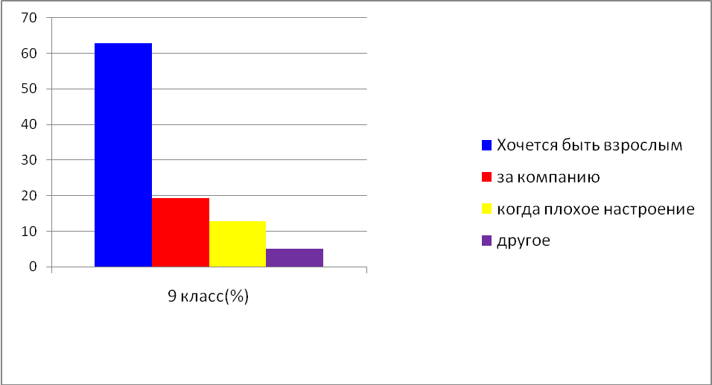

Диаграмма №6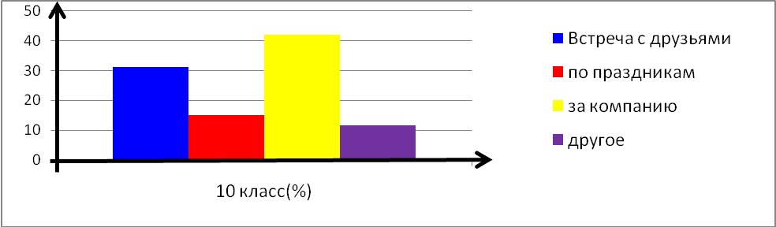

Диаграмма №7

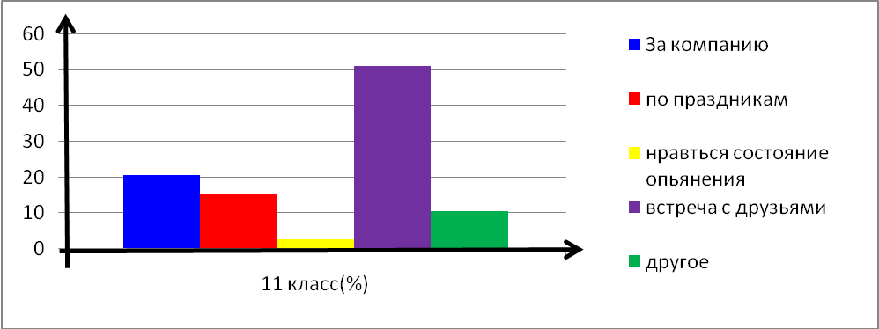

Таким образом, самыми распространенными мотивами употребления спиртных напитков среди подростков являются: встреча с друзьями, праздники, выпивают за компанию, а также когда хочется быть взрослым, либо когда плохое настроение.

После употребления спиртного у каждого должны быть свои ощущения и подростки не являются исключением. Следующие диаграммы №8, №9 и №10 показывают ощущения школьников после употребления спиртных напитков.

Диаграмма №8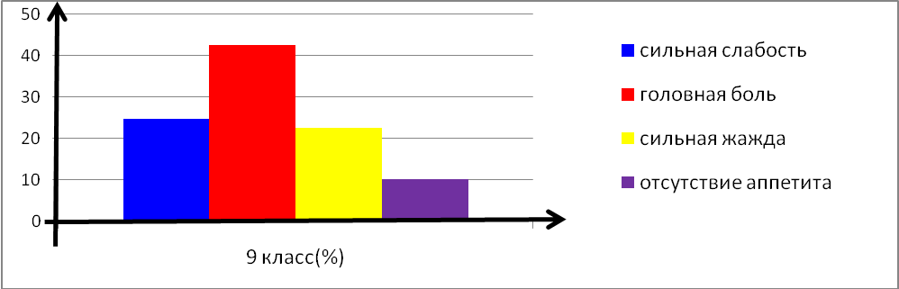

Диаграмма №9

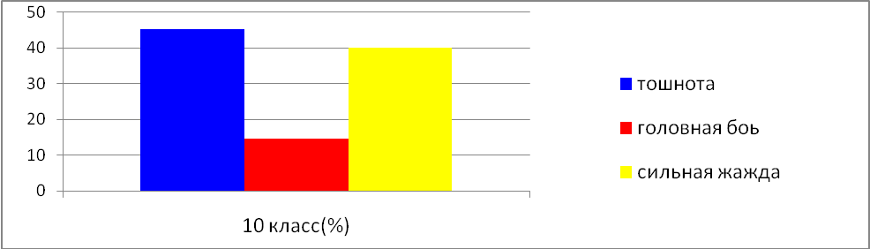

Диаграмма №10

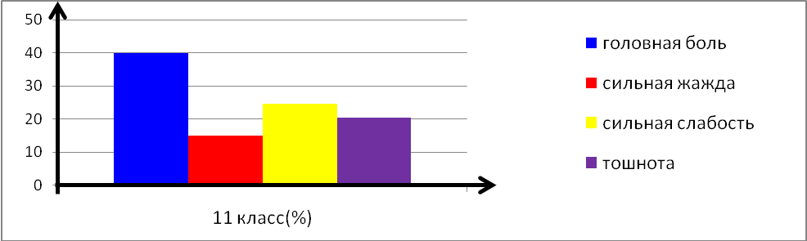

Следовательно, после употребления спиртного подростки в основном ощущают головную боль, тошноту и сильную жажду.

**2.3. Вывод.**

В результате исследования 92 ,38% подростков уже употребили спиртные напитки и всего 7 ,62% имеют отрицательное отношение к алкоголю. И чем младше возраст, тем больше школьников употребляют алкоголь.

**Заключение**

Сегодня мы видим, что алкоголь был и остается трагедией в России. А также является одной из актуальных проблем современности.

Алкоголизм это огромное социальное зло, которое изнутри «разъедает» личность, нанося огромный урон обществу.

Алкогольный образ жизни это как антипод здорового образа жизни - ведет к преждевременной смерти. Школьники должны знать об этом. В последнее десятилетие на основе увеличивающейся доступности спиртного, алкогольных традиций и психологических настроенности на потребление алкоголя начала развиваться алкоголизация учащихся в школе.

В результате данного исследования мы увидели и подтвердили ещё раз то, что рост употребления алкоголя увеличивается. Из 105 исследуемых подростков 92,38%школьников уже употребили спиртные напитки и всего 7,62% имеют отрицательное отношение к алкоголю. По полученным данным учителями Сарыг – Сепской средней (полной) общеобразовательной школы №1 были проведены классные часы по темам: «Влияние алкоголя на организм подростка» и «Вредные привычки». Поэтому «легче предупредить болезнь, нежели её лечить».

**Приложение.**

**Анкетный опрос по алкоголизму (по Р.И.Айзману).**

Дата заполнения анкеты . Класс .

Пол: мужской; женский (подчеркнуть нужное).

Ваш возраст: (укажите полное число лет на день опроса).

1. Пробовали ли вы алкоголь?

A. нет;

B. да.

1. В каком возрасте вы впервые попробовали алкоголь? (указать)
2. С кем вы впервые попробовали алкоголь?

A. Дома с родителями;

B. в школе;

C. на улице;

D. на вечеринке у друзей

E. в молодежном кафе (баре).

4. Что чаще приходиться выпивать?

A. пиво;

B. водку;

C. вино виноградное;

D. вино плодово- ягодное;

E. ликеры;

F. коньяк;

G. самогон;

Н. слабоалкогольные напитки (коктейли и т.п.).

Каковы ваши ощущения после употребления спиртного?  
А. Головная боль;

В. Тошнота;

C. Отсутствие аппетита;

D. Сильная жажда;

E. Сильная слабость;

F. Желание опохмелиться;  
G.Чувство разбитости;

Н. Раздражительность;

I. Угнетенное состояние;

J. Быстрая утомляемость;

К. Последствий никаких нет;

L. Бодрое настроение.

6. Как часто вы употребляете алкоголь?

A. почти ежедневно;

B. один раз в неделю или чаще;

C. от 1 до 12 раз в год;

D. в среднем не чаще 1-2 раз в месяц;

E. не употребляю совсем;

7. Каковы, как правило, мотивы выпивки, по какому поводу?

A. их у меня нет;

B. стесняюсь отказаться;

C. боюсь показаться трусом;

D. нравиться состояние опьянения;

E. хочется быть взрослым;

F. пью просто так;

G. за компанию;

Н. когда плохое настроение;

I. когда хорошее настроение;

J. другие поводы;

К. хочется быть как все;

L. выпиваю для храбрости;

М. при встречах с друзьями;

N. по праздникам;

О. не пил (а) вообще.

8. Возникали ли у вас неприятности дома из-за употребления спиртного?

A. Да;

B. нет;

C. иногда.

9. Ваше отношение к людям, употребляющим алкоголь?  
А. отвращение;

B. безразличное;

C. терпимо;

D. с юмором;

E. с сожалением;

F. с недоумением;

G. другое (указать).

10. Постарайтесь вспомнить, от кого вы впервые узнали о вреде алкогольных  
напитков?

A. От родителей;

B. от педагогов;

C. от родных;

D. от друзей;

E. от врачей;

F. в милиции;

G. от работников суда;  
Н. Из статей в журналах;

I. из передач;

J. другое (указать)

11 .Что вы думаете об употреблении спиртного?

A. Лучше совсем не пить;

B. следует пить «культурно»;

C. следует «знать меру» ;

D. уверены в безвредности регулярных выпивок;

E. другое (указать)

12.В чем вы видите причину пьянства среди молодежи

A. доступность спиртных напитков;

B. отсутствие знаний о вреде алкоголя;

C. пример взрослых; отсутствие интересов;

D. неумение найти себя; безнаказанность;

E. отсутствие мест отдыха для молодежи;

F. устойчивость традиций и обычаев;

G. рекламирование спиртных напитков;  
Н. конфликтные ситуации дома в школе;  
I. считают, что спиртное помогает жить;  
J. потому что продают спиртное;

К. влияние друзей;

L. отсутствие силы воли;

М. не умение отказаться т выпивки;

N. другое (указать).

13. Если вы имели неприятности связанные с выпивкой то, какие?

A. Неприятностей не было;

B. нарушение дисциплины ;

C. нарушение общественного порядка ;

D. неприятности с родителями;

E. другое___________________________________(указать).

14.Какие меры борьбы с пьяницами и любителями выпить вы считаете наиболее действенными?

A. Обсуждение на собрании коллектива;

B. Штраф родителей;

C. Изоляция из общества;

D. Административное взыскание;

E. широкая критика в печати;

F. другое (указать).

15.Проводятся ли у вас в школе мероприятия по профилактике алкоголизма?

A. Да;

B. нет.

16.Знаете ли вы о том, что за распитие спиртных напитков предусмотрена административная ответственность?

A. Да;

B. нет.

**Список литературы**

1. Айзман Р. И. Физиологические основы здоровья. Изд. Компания Лада. -Н.: 2003.
2. Алипов В.И., Корхов В.В. Алкоголизм и материнство- Ленинград. 1986.
3. Братусь Б.С. Психология, клиника и профилактика раннего алкоголизма. -М.1984
4. Волокитина Т.В., Баральнина Г.Г., Никитинская Н.И.: «Основы медицинских знаний» Учебное пособие для студентов высших учебных заведений. -М.: издательский центр «Академия» .2008.
5. Дроздов Е.С., Зенченко Е.И.Алкоголизм: 100 вопросов и ответов. 2-е издание, дополненное - М.: «Советская Россия», 1988.
6. Кельин Л.Л., Мучник Ю.Л., Прусс М.С. Как самостоятельно избавиться от алкогольной зависимости. 2-е издание, Санкт- Петербург.: Издательский дом «Нева»,2002.
7. Кирпичев В.И. «Физиология и гигиена подростков». Учебное пособие для студентов высших педагогических учебных заведений. - М.: издательский центр «Академия» .2008.
8. Коробкина З.В. Попов В.А. Профилактика алкогольной и наркотической зависимости у детей и молодежи. Учебное пособие для студентов высших педагогических учебных заведений. - М.: издательский центр «Академия» .2004.
9. Колесов М.В. Беседы об антиалкогольном воспитании.- М.: просвещение 1987.

10.Копыт П.Я., Скворцова Е.С. Алкоголь и подростки. - М.: Медицина 1984. 11.Краснова М.Н., Куценко Г.И. Осторожно: алкоголь! М.: Высш. Шк..1984. 12.Марков В.В. Основы ЗОЖ и профилактика болезней. Учебное пособие

для студентов высших учебных заведений. - М.: издательский центр

«Академия» .2008.

1 З.Муратова И.Д., Сидоров П.И. Антиалкогольное воспитание в школе. Архангельск, 1977

14.Орловский Л.В. 0-66. Скрытая опасность.(о вреде алкоголя). М.,«Знание». 1977.

15.Петленко В.Н. Валеология человека. Здоровье - любовь - Красота. В 5

томах. Т. 3. «Физиологическое и психологическое здоровье». Санкт-Петербург: Издательство «Петроградский и К » 1996

16.Петленко В.Н. Валеология человека. Здоровье - Любовь - Красота. В 5 томах. Т. 2. «Экология валеологии и Питание». Санкт- Петербург: Издательство «Петроградский и К » 1996

17.Петленко В.Н. Валеология человека. Здоровье - Любовь - Красота. В 5 томах. Т. 1. «Валеология и мудрость здоровья». Санкт- Петербург: Издательство «Петроградский и К » 1996

18.Петленко В.Н. Валеология человека. Здоровье - Любовь - Красота. В 5 томах. Т. 5. «Красота и валеология любви». Санкт- Петербург: Издательство «Петроградский и К °» 1996

19.Петленко В.Н. Валеология человека. Здоровье - Любовь - Красота. В 5 томах. Т. 4. «Гармония чувств и образа жизни». Санкт- Петербург: Издательство"Петроградский и К"1996.

20.Петренко Л.Ф, «Коварный враг». - М.: издательский центр «Знание» 1981.

21.Энтин Г.М. «Когда человек себе враг». - М.: издательский центр «Знание». 1973.